**ΘΕΜΑ 2-34736**

Στο παρακάτω σχήμα δίνεται η γραφική παράσταση μίας συνάρτησης $f,$ η οποία είναι παραγωγίσιμη στο πεδίο ορισμού της $R.$

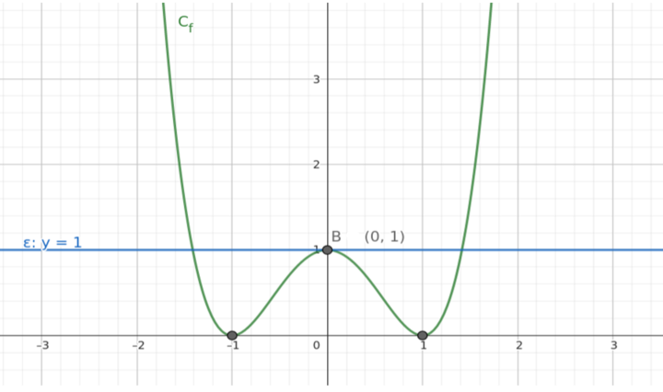

α) Να βρείτε, με βάση το παραπάνω σχήμα, τη μονοτονία της συνάρτησης σε καθένα από τα διαστήματα $\left[-1,0\right]$ και $\left[0,1\right].$ (Μονάδες 10)

β) Αν η ευθεία $\left(ε\right):y=1$ είναι εφαπτομένη της γραφικής παράστασης της $f$ στο σημείο Β(0,1), τότε:

i) Να βρείτε την $f\left(0\right)$ και τη γωνία που σχηματίζει η (ε) με τον άξονα x’x. (Μονάδες 10)

ii) Να αιτιολογήσετε γιατί $f'\left(0\right)=0.$ (Μονάδες 5)